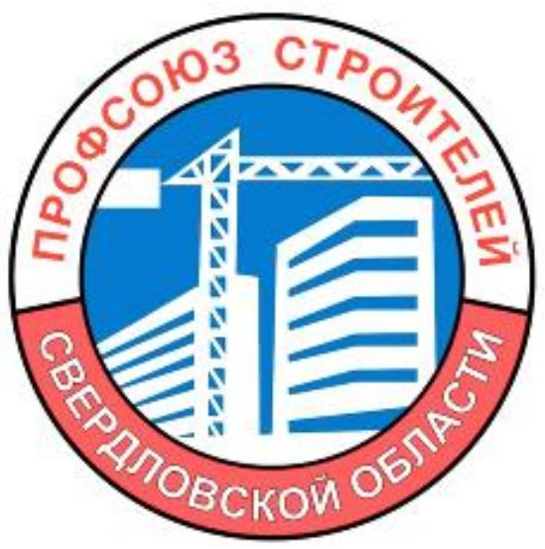

Центральный комитет профсоюза работников строительства и промышленности строительных материалов РФ
Свердловская областная организация профсоюза работников строительства
и промышленности строительных материалов РФ
620075, г. Екатеринбург, ул. Пушкина, д. 10, офис №515. Факс и тел.: (343) 371-20-16, 371-06-61, E-mail: sops96@el.ru
ИНН/КПП 6661004735/666101001, ОГРН 1026600003055, ОКПО 32253197

ИСПОЛКОМ

ПОСТАНОВЛЕНИЕ

«17» марта 2020г. № 01-7

г. Екатеринбург

Об участии обкома профсоюза строителей в первомайских мероприятиях 2020 года

В Международный день солидарности трудящихся во всём мире профсоюзы организовывают коллективные действия, выдвигают свои требования по защите социальных прав и интересов людей труда. Шествия и демонстрации в этот день проходят с призывами достойной зарплаты, полной занятости, безопасности труда, справедливой социальной политики, защиты прав трудящихся.
Сегодняшний Первомай проходит в год 115-й годовщины профсоюзного движения в России и в преддверии 75-летия Победы в Великой Отечественной войне. Оба этих юбилея тесно переплетены: вклад профсоюзов в общую победу советского народа над фашизмом невозможно переоценить. На фронте и в тылу, в годы войны и в годы восстановления народного хозяйства, в перестройку и в новейшую историю 2000-2010-х годов российские профсоюзы следовали одной цели – боролись за права работающего человека, достойно выполняя свою главную миссию по защите социально-экономических интересов трудящихся.
В Свердловской области активно реализуются принципы социального партнерства. В регионе заключено121 соглашение различного уровня, в том числе 25 отраслевых и 34 территориальных, действуют более 3400 коллективных договоров, стороной которых является профсоюз. Охват коллективными договорами составляет по профсоюзным организациям – 93,7%; по членам профсоюза – 93,9%. В декабре 2020 года будет подписано новое отраслевое Соглашение между обкомом профсоюза строителей, Министерством строительства и развития инфраструктуры Свердловской области и Союзами работодателей, а 1 февраля 2020 года состоялось подписание допсоглашения к действующему трехстороннему соглашению по регулированию социально-трудовых отношений. Допсоглашение содержит новый пункт в разделе «Заработная плата, доходы и уровень жизни населения», предусматривающий доведение в течение 3 лет средней зарплаты по Свердловской области до уровня среднероссийской.
Решением Совета Федерации профсоюзов Свердловской области от 20.12.2019 года перед профсоюзными организациями региона поставлены задачи по реализации параметров достойного труда: увеличение заработной платы не менее 5% выше инфляции; доведение средней заработной платы по Свердловской области до среднероссийских показателей в течение 3-х лет путем включения данного пункта в коллективные договора и соглашения; стимулирование работодателей к повышению заработной платы за счет внедрения новых технологий и производств; установление одного из критериев по реализации национального проекта «Производительность труда и поддержка занятости» - повышение заработной платы работников; поддержка инициативы работодателей по внедрению систем наставничества, массового рационализаторства и изобретательства, научно-технического творчества молодежи; стимулирование работодателей по внедрению на предприятиях и в организациях международных стандартов социальной ответственности.
В первую очередь, самая главная проблема, требующая своего решения усилиями всех сторон социального партнерства, - это отставание от российского показателя средней зарплаты в Свердловской области – регионе с мощным промышленным потенциалом. За 2019 год среднемесячная заработная плата по Свердловской области составила 40 900 рублей (в РФ - 47 468 рублей).
В строительной отрасли показатели заработной платы за 12 месяцев 2019 года следующие:
- Промышленность строительных материалов – 40083 руб., рост к соответствующему периоду предыдущего года –109,7%
- Строительство – 35808 руб., рост к соответствующему периоду предыдущего года –108,1%
Два года назад, к 1 Мая было узаконено требование профсоюзов о том, что минимальный размер оплаты труда должен быть не ниже прожиточного минимума. За 2019 год прожиточный минимум для трудоспособного населения в Свердловской области составил 11 463 рублей, по России - за 9 месяцев 2019 года - 11 908 рублей. Минимальная заработная плата в регионе с 1 января 2020 года для всех категорий работников равна 12 130 руб., с учетом районного коэффициента (15%) - 13 950 рублей. Между тем, прожиточный минимум устанавливается в зависимости от потребительской корзины, поэтому вопрос ее пересмотра вышел сегодня на передний план: закон о потребительской корзине был принят в 2012 году и определяет сроки пересмотра корзины - не реже, чем раз в 5 лет, однако действующий продуктовый набор в корзине не меняется много лет, и законом 2017 года был продлен до конца 2020 года, что сдерживает рост прожиточного минимума и, соответственно, МРОТ.

Для реализации поставленных задач, а также в целях празднования Дня международной солидарности трудящихся и государственного праздника Весны и Труда

Исполком Обкома профсоюза

Постановляет:

- Принять участие 1 Мая 2020 в коллективных действиях профсоюзов в форме шествий и митингов. Главные требования акций – достойная заработная плата, обеспечение полной занятости, надежные социальные гарантии работников, безопасный труд.
- Перечень лозунгов для первомайских мероприятий принять к сведению (Приложение № 1).
- Утвердить:
  - План мероприятий по подготовке и проведению первомайских акций профсоюза (Приложение №2).
  - Список первичных профсоюзных организаций, участвующих в шествии (демонстрации) 1 Мая 2020 г. в г. Екатеринбурге (Приложение №3).
- Руководителям первичных профсоюзных организаций до 06 апреля 2020 года разработать и утвердить план подготовки и проведения Первомая, проинформировать письменно обком профсоюза о принятых решениях на адрес эл.почты infobkom@yandex.ru Рекомендуем предусмотреть следующие мероприятия:
- собрания профсоюзного актива и ветеранов профдвижения с поощрением лучших активистов;
- встречи с наставниками молодежи, победителями конкурсов профессионального мастерства;
- чествование трудовых династий;
- проведение мероприятий, посвященных Всемирному Дню охраны труда и здоровья - 28 апреля;
- участие в первомайских субботниках;
- проведение молодёжными структурами членских организаций дополнительных форм первомайских акций с учетом предложений Молодёжного совета ФНПР, в том числе конкурсов и флешмобов в социальных сетях, имеющих профсоюзное идеологическое наполнение;
- проводить активную разъяснительную работу среди трудящихся о целях и задачах коллективных действий, истории профсоюзов России, в том числе в годы войны, традициях проведения первомайских профсоюзных мероприятий, в том числе через профсоюзные стенды; городские (районные) и корпоративные СМИ; профсоюзные группы в мессенджерах; сайты профсоюзов и социальных партнеров; в профсоюзных группах (сообществах) и личных аккаунтах профактива в социальных сетях «Фейсбук», «ВКонтакте», «Одноклассники», «Инстаграмм», а также канале Ютуб, в обязательном порядке используя следующие хештеги: #профсоюз #фпсо #достойный_труд #Первомай #ПраздникВесныИтруда #1Мая2020
- Оперативную информацию об участии в первомайских мероприятиях профсоюза представить в устной форме в обком профсоюзов 1 Мая до 11.00 час, итоговую информацию - до 08 мая 2020 года гл. специалисту обкома Москвитину С.А.
- Контроль за выполнением постановления возложить на главного специалиста по социально-экономической и информационной работе обкома профсоюза Москвитина С.А.

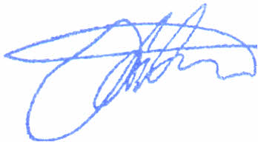
Председатель обкома
профсоюза строителей

В.В.Юстус

